**(GS)简字002号**

**苏州火车站地区综合管理工作简报**

2020年第4期（总第54期）

苏州火车站地区综合管理办公室 2020年10月16日

本期要目：

### 1.市委常委、区委书记黄爱军带队视察节前站区安全生产工作

2.城管委领导专题调研火车站地区综合管理工作

### 3.中秋国庆期间火车站地区秩序平稳有序

4.火车站地区“四个强化”迎接文明城市复评检查

5.火车站地区开展出租车候客区交通优化缓解站区交通拥堵现象

6.火车站地区提升拉客黄牛整治力度迎接文明城市复评

7.火车站地区慎终如始做好暑运期间疫情防控工作

8.火车站地区全力应对暑期暴雨恶劣天气

9.中秋国庆长假期间站区一线涌现大批助人事迹

10.火车站大队开出垃圾分类首例一般程序处罚单

11.机关总支第二支部开展“党员政治理论应知应会”测试

市委常委、区委书记黄爱军带队视察节前站区安全生产工作

9月30日下午，市委常委、区委书记黄爱军带队检查了火车站地区中秋国庆前安全生产及疫情防控工作。黄书记一行考察了轨道交通自动扶梯运行状况、火车站地下南北联系通道客流疏导情况、火车站候车大厅内消防安全设施配备情况以及火车站旅客进站口旅客的排队、测温以及安检情况。随后，黄书记来到北广场汽车客运站，考察了旅客入口处、测温点、安检通道和候车大厅，并详细询问了苏汽集团在双节期间安保力量的配备以及客运大巴进出车站的数量、路线、频率和交通组织工作情况。视察中，黄书记要求站区各部门要把安全放在工作的首要位置，特别是要进一步强化疫情防控措施落实力度，加大客流密集区域的巡查防控，切实增强老百姓的安全感，确保市民游客节日期间安全便捷出行。

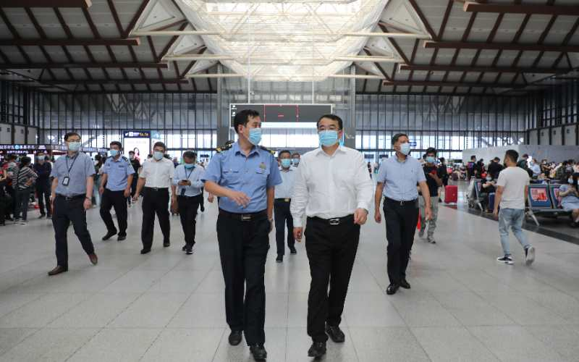

城管委领导专题调研火车站地区综合管理工作

8月25日，区政府党组成员、城管委主任杨青松，城管委副书记、副主任、站管办主任高卫东，城管委副主任、党委委员徐燕英带队调研火车站地区综合管理工作。会上，火车站地区协调处、火车站城管大队就今年以来站区疫情防控及综合管理工作进行了专题汇报，协调处全体机关干部及火车站城管大队全体执法队员就各自工作进行了逐个汇报。在听取汇报后，杨主任对站区今年以来的工作表示肯定。杨主任强调，火车站地区是苏州城市的窗口，这个地区的疫情防控和综合管理工作关系重大，今年协调处和火车站城管大队全体人员发扬持续作战作风，实现了城市管理和疫情防控的“双轮驱动”。杨主任要求，当前站区即将迎来中央文明办文明城市复评检查，下半年疫情防控工作还面临较大不确定性，协调处和火车站城管大队要“屏牢一股劲”，继续发扬好的作风好的做法，持之以恒抓好各项工作。杨主任指出，当前站区重点要落实好以下两方面工作：一是注重规矩，守住底线。要深刻汲取最近发生的事情教训，把制度的笼子扎得更紧一点，把日常的监督抓得更严一点，把干部教育抓得更实一点，确保好事办好、实事办实；二是燃旺激情，做出亮点。火车站地区是各级领导、社会各界关注的重点区域，管理上要有更高的要求标准；要借助党工委这一平台，在综合管理上继续想方设法出实招、出特色、出亮点，争取百尺竿头、更进一步。

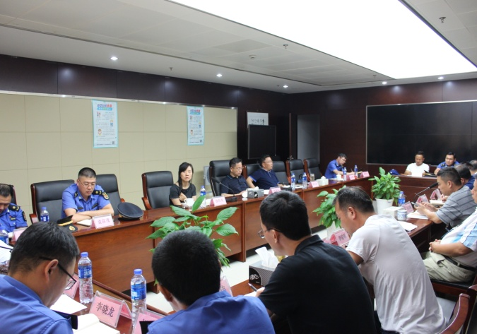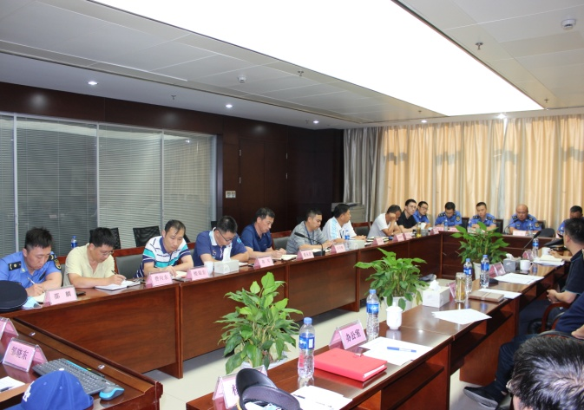

中秋国庆期间火车站地区秩序平稳有序

10月1日至10月8日，火车站地区两个车站累计发送旅客71.3万人次，到达旅客77.3万人次，站区呈现学生流、探亲流、旅游流相互叠加现象。为全力保障好站区环境秩序，站管办牵头铁路、客运、公安、运政、城管、环卫、市场监管、城投等单位，统筹执法力量，整合管理资源，落实管理措施，加强服务保障，站区总体保持了安全、有序、干净的环境。**1.加强组织领导，健全工作机制**。认真落实市、区主要领导节前检查时的指示要求，于 9月30日召开了由10余家站区单位部门参加的中秋国庆联席会议，对站区节日期间综合管理工作进行全面研究部署。广场派出所、铁路派出所、城管大队、运政大队、城投广场公司等召开了各自专题会议，落实了各自工作责任。协调处严格落实了24小时值班、每日零报告制度，牵头汇总制定站区公安、城管、运管、属地街道、环卫、市政等16家执法管理单位的节日值班表，要求各单位保持联系，及时沟通各类管理动态，畅通工作信息渠道。**2.加强综合治理，严格现场管控**。严格车站疫情防控工作，1-8日累计测温148.6万人，未发现体温异常人员；着力将打击与管控相结合，假日期间由广场公安牵头白天投入2名公安、1名运管、2名城管、2名特警，夜间投入8名公安、4名特警，重点针对拉客黄牛、“三小车”每日开展两次整治，累计治安警告黄牛78名，行政处罚6名，查扣黄牛电动车9辆；运政部门每日投入专人加强南北广场出租车候客区交通秩序维护；交警十中队围绕重点区域重点时段，在北广场汽车客运站投入2警6辅，旅游换乘中心高架下投入3警6辅开展客流高峰时段排堵保畅工作；城管大队以旅游换乘中心、北广场为重点加强各类违规现象整治，共计巡逻170起，教育驱赶黄牛、黑摩的67起，教育吐痰、乱扔烟头等不文明现象357起，规范非机动车乱停放184起，处罚非机动车乱停放19起，劝阻机动车违停108起，机动车违停开单16起，驱赶钓鱼出租车52起，责令整改围挡布1处，旅游执法共检查旅游团队32起。**3.加强安全检查，完善设施功能。**协调处牵头城管、公安、市场监管对辖区进行了节前安全生产大检查，累计整改安全隐患问题5处，督促市政、绿化、铁路、客运部门加强电梯、窨井、灯光、管线等设施设备运行情况大排查，确保各项设施设备“全勤上岗”；铁路派出所严格落实“[逢包必检、逢液必查、逢疑必问](http://wb.qdqss.cn/html/qdrb/20190916/qdrb402320.html)”，在铁路苏州客站3个进站口投入 10台安监仪共计50人进行安检查危工作，累计共查获危险品 5137批6545件298.6公斤，查获管制刀具22把，普通刀具621把，煤油4.8千克；客运集团严格落实“三不进站六不出站”规定，杜绝各类营运安全隐患；广场派出所牵头武警、特警等力量，严格执行广场武装巡逻制度，加密巡逻频次，确保站区安全稳定和谐。**4.加强综合服务，提升站区形象**。牵头团区委、苏州义工联、旅游、城投等部门，利用综合服务亭、党群志愿服务中心、青年志愿先锋岗亭、城市会客厅等阵地，每日投入7名志愿者面向旅客开展交通问询帮助服务，累计服务旅客2万余人次；协调园林部门在南北广场增设国庆花坛684平米，牵头在南北广场悬挂国旗80幅，营造浓烈的节日氛围；环卫采取增加机动人员、增添保洁车和加密垃圾清运频次等办法提升保洁水平，每日投入保洁人员135人，按照3-5分钟清扫一次的频率，累计清扫广场54万平米，清运垃圾90余吨。

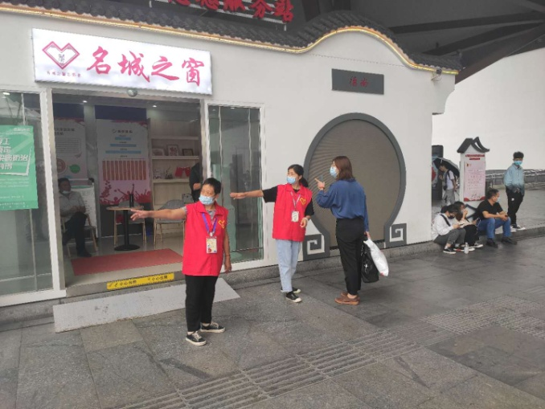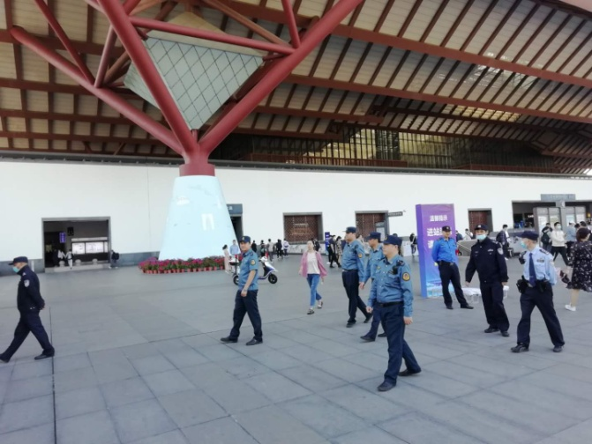

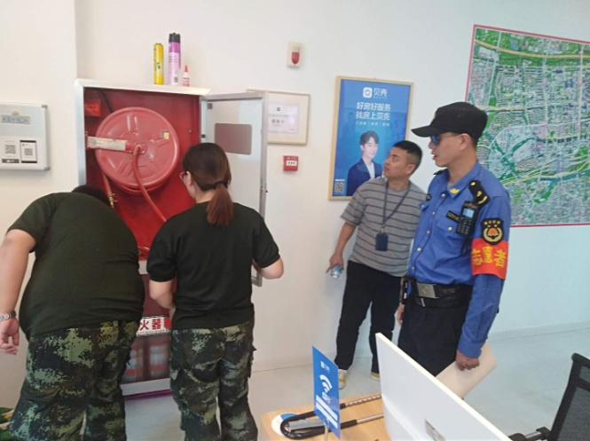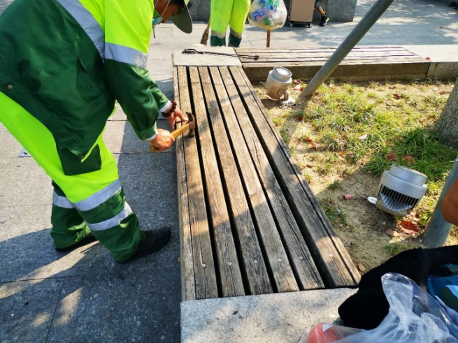

火车站地区“四个强化”迎接文明城市复评检查

**一是强化思想认识。**围绕文明城市复评迎检等工作内容，迅速贯彻落实城管委杨主任指示精神，相继召开站区各部门工作专题联席会议1次、专题执法会议1次，组织各执法管理负责人集体现场督查1次，积极传达上级文明城市测评会议精神，要求各单位思想上高度重视，工作上主动作为，以高度的责任感、使命感落实好各项违规查处、长效管理、环卫保洁等工作，以优异的成绩迎接文明城市复评。**二是强化秩序整治。**针对站区存在的“三小车”、叫客拉客、乱停乱放等问题，牵头城管、公安、运管等部门，持续开展黄牛、流动兜售、无证摊点、乱停乱放等多项整治行动。广场所针对文明城市复评于8月14日提前启动了南北广场、旅客换乘中心区域拉客黄牛专项整治，城管重点针对广场躺卧座、乱扔烟头等开展高频度“微执法”行动，夜间针对广场周边乱停放行为抽调专人开展专项整治；交警部门加强与交通部门对接，广泛征求社会各界意见，加紧优化了出租车候客区交通组织。近期站区累计教育吐痰、乱扔烟头等不文明现象700余起，规范非机动车停放300余起，处罚市容类简易案件67起，一般案件1起，违停类案件174起；治安警告黄牛415名，行政处罚7名。**三是强化环境提升。**牵头城投、环卫加强了面上巡查，突击打扫清理长期存在的卫生死角，高频度开展广场、路面深度精洗作业；协调文明办在站区安装集烟器50个，协调相关部门开展港龙小商品市场外立面清洗。根据测评清单任务，在火车站广场布置“文明健康类”公益广告80余副，布置“保护未成年人”公益广告8副；结合社会主义核心价值观示范广场建设，完成“核心价值观”矮墙装饰300余处；配合区委宣传部在南北广场设置大型政治类公益广告150多平方米；协调旅游、团区委、市政部门加强志愿行动开展，每日投入8名志愿者开展广场区域志愿服务工作。**四是强化督查协调。**在整治提升的基础上，为动态掌握管理动态，从9月10日起预排巡查表格，协调处每日安排1名处长加1名工作人员进行站区巡查，发现问题立即协调相关部门解决，累计督查记录30余次，查找整改各类问题50余处；9月21日站管办牵头各执法管理单位进行现场办公、现场解决环卫保洁不到位等问题3处；针对疑难问题加强跟踪督办，累计发放工作联系单2份，工作告知函11份。

火车站地区开展出租车候客区交通优化缓解站区交通拥堵现象

为根治站区苏站路锦芳街口出租车候客拥堵问题，站管办在牵头各部门严格现场管理的基础上，落实四项措施力求根治该区域交通拥堵乱象：一是加强部门协调，形成管理共识。加强与交警、交通部门联系，会同交警部门多次前往市交通局进行沟通，就当前苏站路沿线交通拥堵问题积极争取上级支持，最终形成了部门管理共识，为彻底根治该区域拥堵问题奠定基础。二是深入现场调研，制定优化方案。牵头交警、城管、运政部门现场踏勘，在兼顾各方利益基础上，确定了火车站地区出租车候客由地面转入南北广场地下区域的工作基调；协调交警部门根据调研情况，细化制定该区域交通组织优化方案，方案对现场交通组织、设施设备改造等进行了细化明确。三是召开联席会议，广泛征求意见。牵头交通部门，组织全市各出租车公司驾驶员代表、市交运公司、社区及居民代表和站区各相关单位共计40余人召开出租车候客区域交通组织优化通气会，对方案进行广泛的意见征集，进一步优化方案设计；在此基础上，再次召集站区各部门，进一步明确落实方案的各部门工作职责。四是增设交通设施，优化行车路线。交警部门加快落实了地下通道内交通设施改造，共计加装警示桩40余个，指示牌近30个，水码20余米，减速带近20米；加强对出租车司机宣传，张贴各类宣传公告5幅，落实专人引导出租车司机进入地下排队，加强地下行车路线引导、秩序管理工作。目前，站区出租车已于9月24日进入地下进行排队候客，火车站地区交通拥堵现象得到有效遏制。

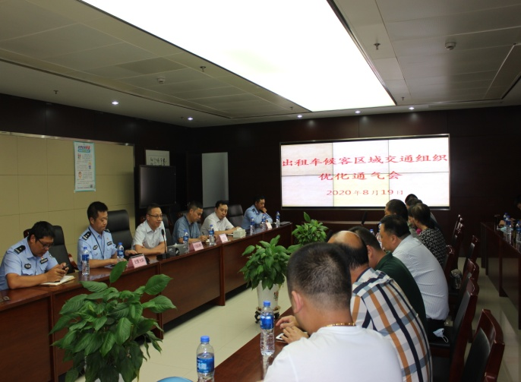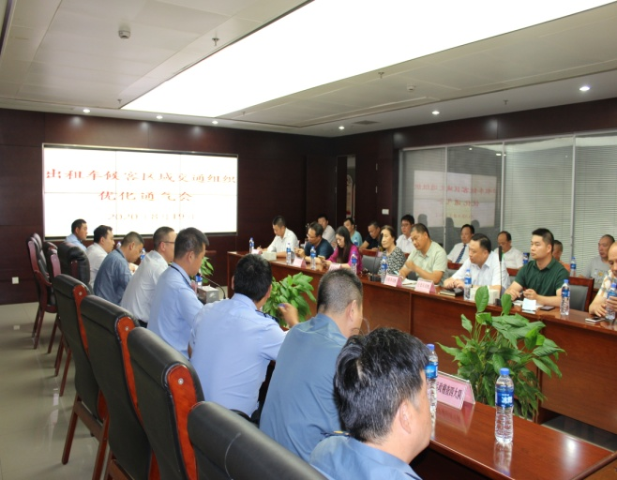

火车站地区提升拉客黄牛整治力度迎接文明城市复评

为做好火车站地区文明城市复评迎检工作，确保站区管理复评迎检不失分，从8月14日开始火车站地区启动了为期一个月的黄牛拉客专项打击整治工作。一是紧盯重点区域时段。根据拉客黄牛活动规律，此次整治重点围绕旅游换乘中心、铁路苏州站南北广场、北广场汽车客运站等周边区域；为加强打击的突然性和针对性，除每天凌晨4:00-7:00为固定整治时段外，白天只固定整治次数，不固定整治时间和地点。二是加强一线人员投入。整治着重提升一线整治力量投入，从原来的2警6辅提升至4警18辅，一方面开展集中整治，一方面定人定岗注重面上秩序维护，尽力挤压黄牛活动时间空间。三是严格绩效考核兑现。按照管理实际，动态调整每日整治黄牛指标数量，并对参与整治的警组核定黄牛抓获指标，根据指标完成情况进行绩效考核，进一步提升打击整治工作成效。自8月14日行动开始以来，累计已查扣电动车23辆，治安警告黄牛148起，行政处罚2起。

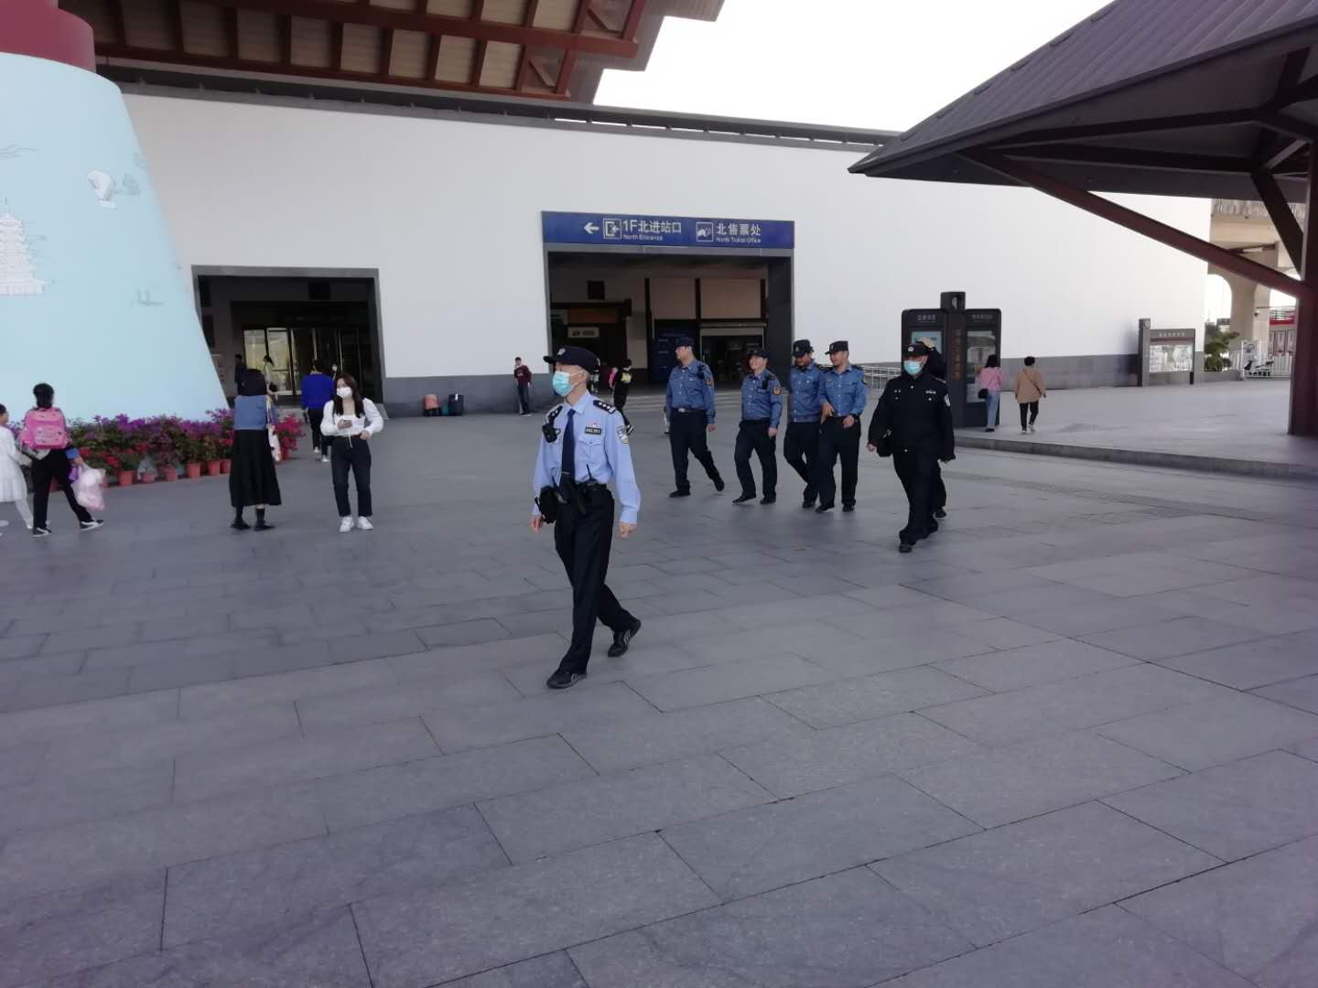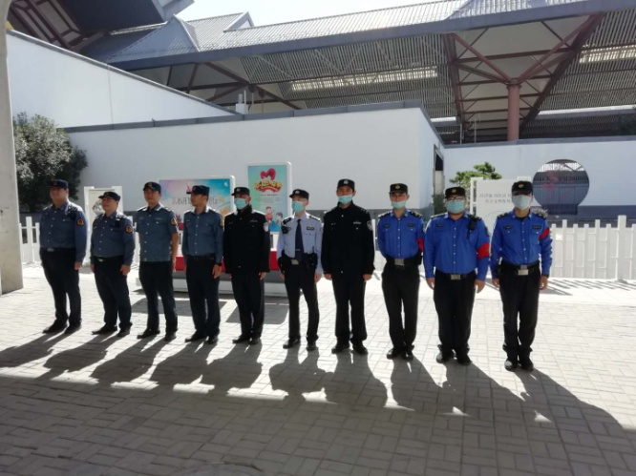

火车站地区慎终如始做好暑运期间疫情防控工作

**一是机制上常态长效。**坚持例会制度，每周召集公安、城管、运管及10大板块召开会议，研判工作形势，领会政策细节；坚持及时协调机制，加强对上横向联系沟通，坚持既有分工、又有协作的原则，畅通各种信息传达渠道；坚持应急值守制度，落实24小时值班及时协调解决突发事件；坚持日报告制度，每日加强工作信息收集汇总并按时上报。**二是防控上慎终如始。**加强与市、区防控指挥部联系沟通，吃透防疫最新文件精神和接驳转运政策；督促一线人员慎终如始落实好体温检测、人员甄别、身份登记、接驳转运各项工作，确保“应收尽收、不漏一人”；根据暑运客流人流及疫情形势，协调各条线板块动态调整一线防疫人员及接驳班车数量，杜绝旅客滞留现象。**三是保障上细致周密。**从关爱一线角度出发，落实专人做好防护服、口罩、一次性手套、消毒水的供应发放；落实措施高度关注饮食卫生，千方百计提升服务一线水平；督促环卫部门加强现场消杀措施，降低防疫人员职业暴露风险。

火车站地区全力应对暑期暴雨恶劣天气

针对较为严峻的防汛形势，站管办高度重视，认真组织辖区单位积极采取措施应对汛情：一是制定预案，提升协调力度。针对近期暴雨恶劣天气，抓紧研究制定站区防汛工作预案，严格落实防汛工作职责；进一步加强牵头协调，督促站区各管理单位特别是“三站一场六楼宇”（铁路苏州客站、旅游换乘中心、北广场汽车客运站，城投火车站广场公司，港龙小商品市场、好百年婚纱城、苏城商务中心、苏宁电器、口腔医院、铁通大楼）以及桥隧所严格落实防汛工作负责制，提高防汛应急意识，确保汛期站区秩序平稳有序。二是提前应对，确保安全度汛。督促桥隧所重点针对北环快速路隧道及辅路隧道8座泵房22台水泵进行整体维修保养，淘汰更换水泵3台、维修2台，利用三天时间清理隧道泵房集水池淤泥20M2，北环隧道所有水泵处于100%合格状态。三是开展检查，及时采取措施。城管大队投入155人次对户外广告、施工工地等进行了巡查，针对汽车北站二楼平台积水严重问题，落实专人进行疏通；督促公安、铁路、客运等部门利用视频监控加强对站区重要地段的空中巡查；加强对人民路下穿机动车道、广济路下穿非机动车道、站区各地下空间等低洼地带巡查频率，对各类排水沟、窨井进行垃圾捡拾、杂草清理、淤泥清运集中作业，发现问题立即采取措施应对。四是备足物资，健全抢险队伍。督促城投、火车站、客运集团等站区管理单位落实了防汛应急队伍组建，做好了雨衣、雨鞋、备用水泵等防汛物资的储备。五是加强预警，严格值班制度。协调处落实人员24小时值班；要求站区各单位防汛期间密切关注气象动态，及时掌握异常天气、汛情等信息，及时准确传达、上报汛情信息，做细做实防汛工作。

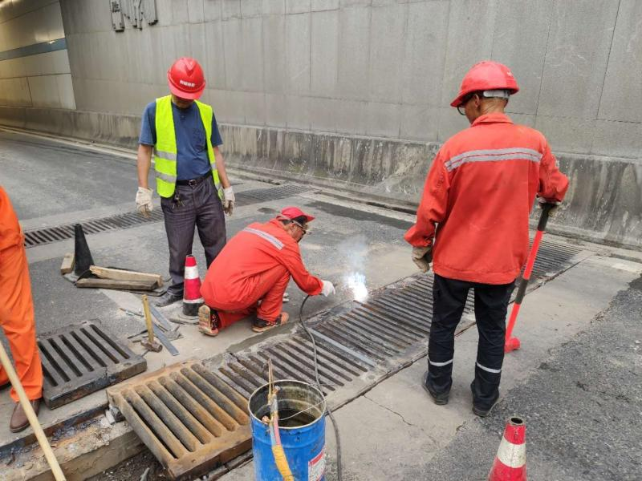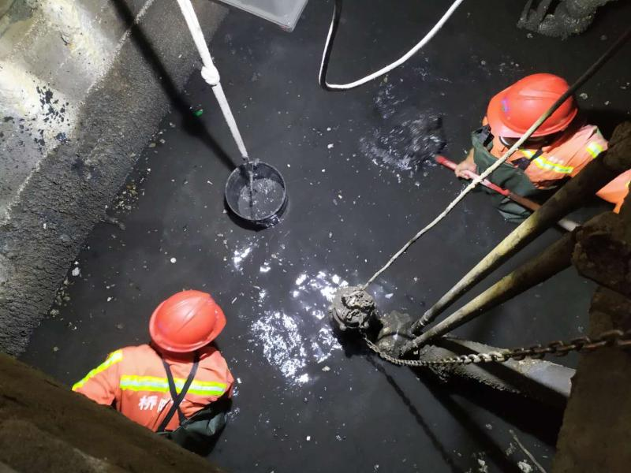

中秋国庆长假期间一线涌现大批助人事迹

中秋国庆期间，火车站地区各执法管理单位在做好秩序维护的同时，全力以赴开展各类困难帮扶工作，涌现出了一批好人好事：火车站地区派出所民警赵焱和谢春芳路边执勤时，突然发现一名10来岁的小男孩正在左顾右盼，他们连忙上前询问，得知小男孩一人坐车外出，却不小心迷失了方向，也联系不上父母。在问清楚小男孩具体家庭地址后，两名警察和他详细说清了公交应该到哪里坐、到哪站下车。最后，民警谢春芳还是不放心，一边安慰焦急的小孩，一边把他一直护送上了公交车。10月3日，城管大队南广场队员王人杰巡逻时发现远处一位旅客推着轮椅，轮椅上还坐着一位老人，他们在向队员招手。王人杰询问得知老人想要上广场，无奈推着个轮椅，又有护栏挡着，于是才求助。城管队员得知后，立马帮助老人们打开护栏让他们顺利走上广场。小长假期间，各执法管理单位一线人员累计困难帮扶共计30余件。

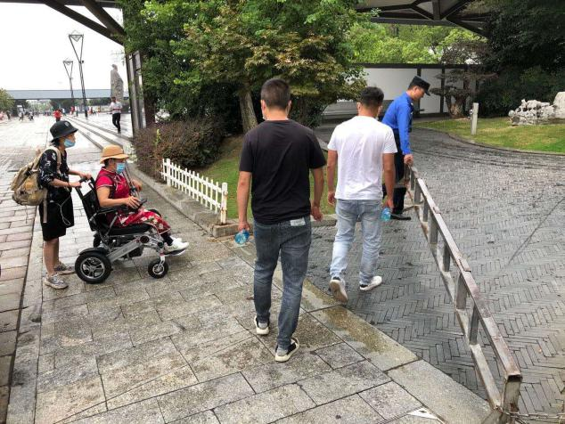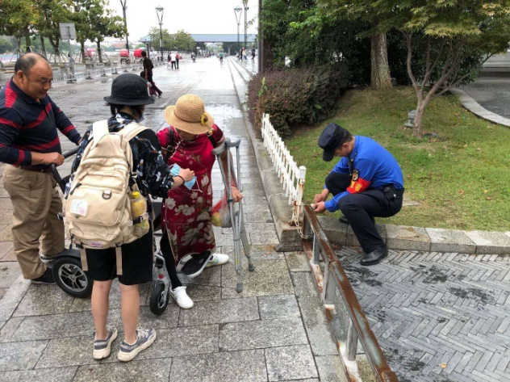

火车站大队开出垃圾分类首例一般程序处罚单

近期，火车站城管大队对苏宁生活广场北侧垃圾投放点设置不符规定及收集容器、类别、标识规格不符要求的行为作出了罚款1000元的行政处罚，这也是火车站城管大队按照《苏州市生活垃圾分类管理条例》进行处罚的首例一般程序案件。为做好站区垃圾分类工作，火车站城管大队在联合社区做好垃圾分类宣传的同时，通过物业、社区、城管三方联动，教育、督促、处罚等措施多管齐下，督促居民、餐饮企业自觉履行垃圾分类义务。对“未按照规定分类投放生活垃圾”的，在整改教育基础上对“拒不改正”或“逾期不改正”的当事人依法进行处罚。目前，火车站大队对垃圾分类除进行一般程序处罚1起外，已进行简易程序处罚14起；其中警告1起，罚款13起，处罚金额650元。

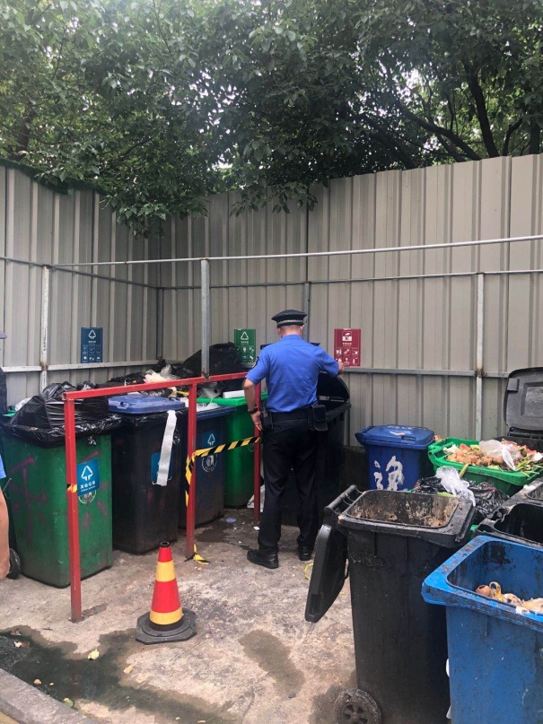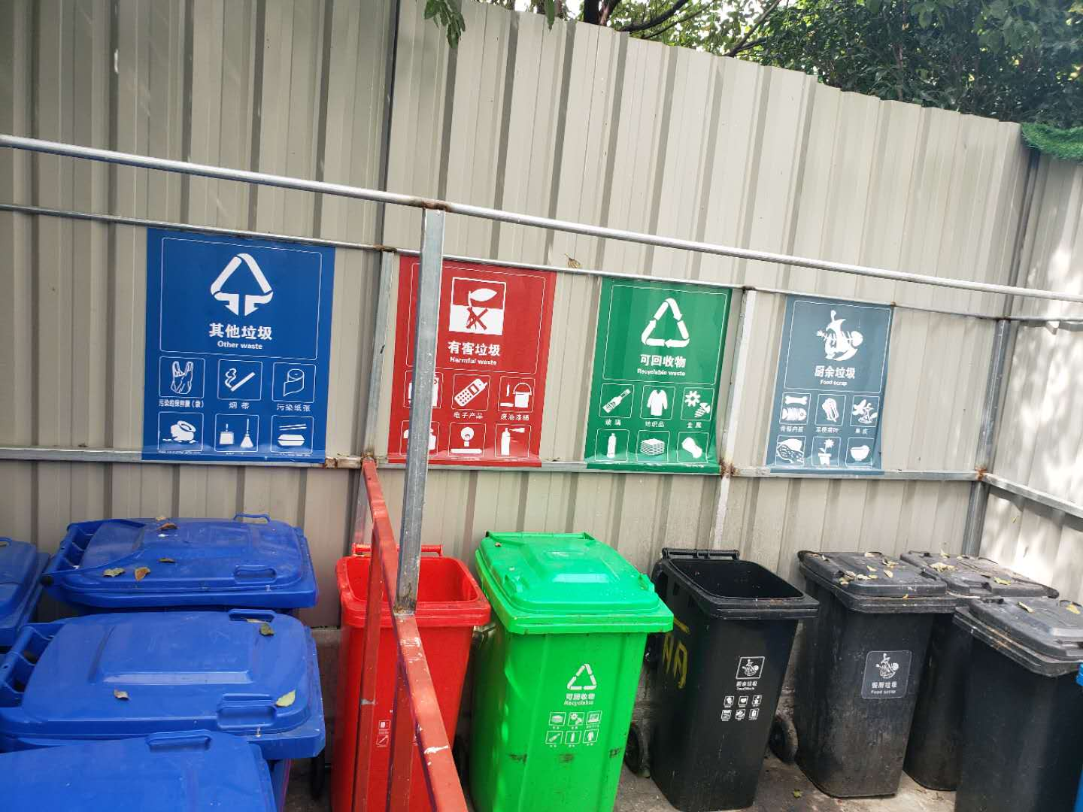

机关总支第二支部开展“党员政治理论应知应会” 测试

为检验支部党员政治理论和党建知识学习成效，机关总支第二支部于9月25日开展了“党员政治理论应知应会测试”；测试结束后，处室全体还集中学习了《中国共产党宣传工作条例》。近年来，第二支部坚持把推动建设学习型党支部作为第一要务，认真学习贯彻习近平新时代中国特色社会主义思想和党的十九大精神，深入推进“两学一做”学习教育融入到常态化制度化的“三会一课”工作中，努力让积极学、主动学、认真学成为支部每位党员的标签。

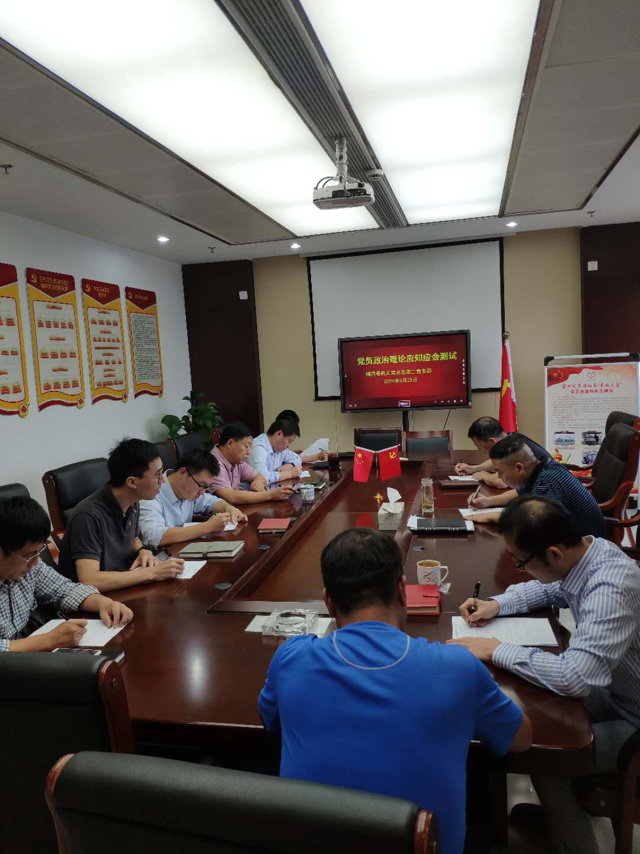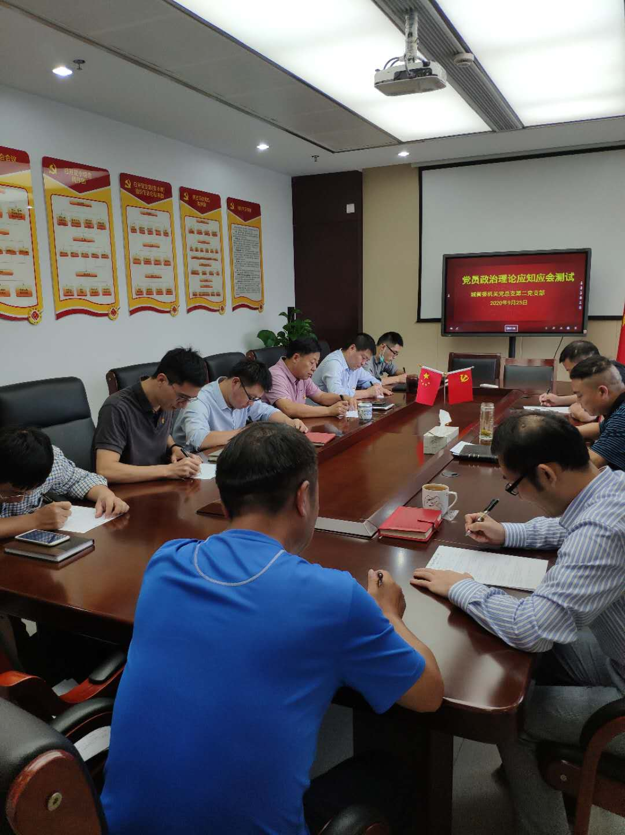

督查情况

2020年7月至9月，站管办一手抓防疫，一手抓管理，督促站区各单位强化文明城市复评迎检工作力度，全力促进站区综合管理水平提档升级。近期累计共出动巡查人员882人次，发现网格化管理、设备设施、环境卫生保洁等方面问题共计48处，均协调相关部门整改落实到位。现将督查情况通报如下：

**一、**重点问题通报

1.网格化管理要定人定岗抓岗位责任制。请火车站城管大队、广场派出所、铁路派出所、市土地储备中心、市园林局、汽车客运站、平江历史片区生态净水项目工程部、苏州喜盈门商业广场物业部等单位强化日常管理。

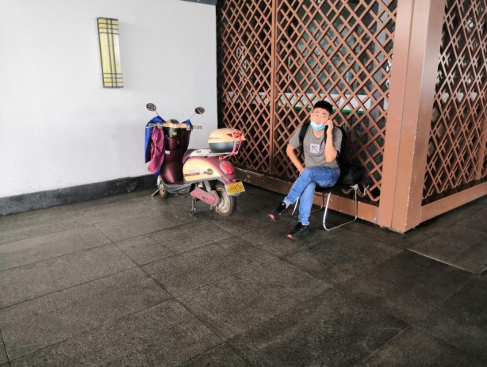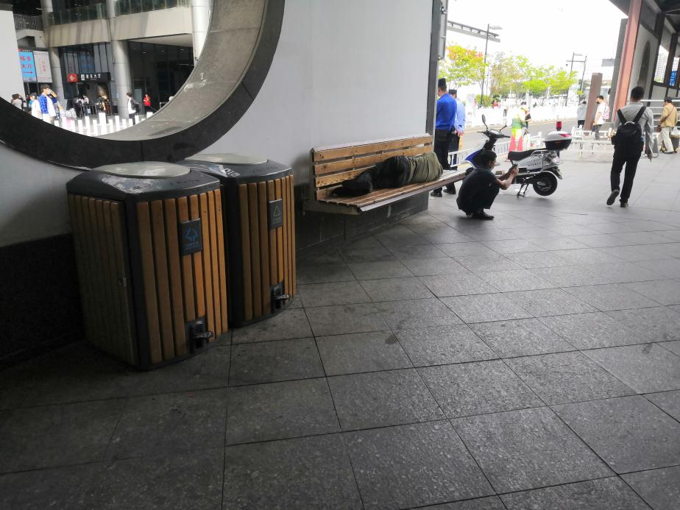

北广场西花园坐椅有人躺卧 二楼送客平台电瓶车违规停放

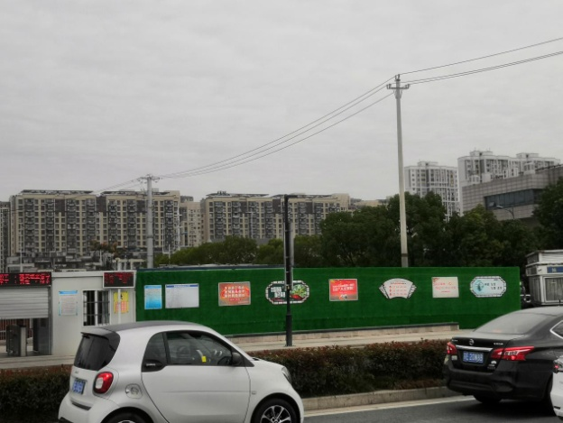

西汇路生态净水项目工程部分降尘喷淋不工作

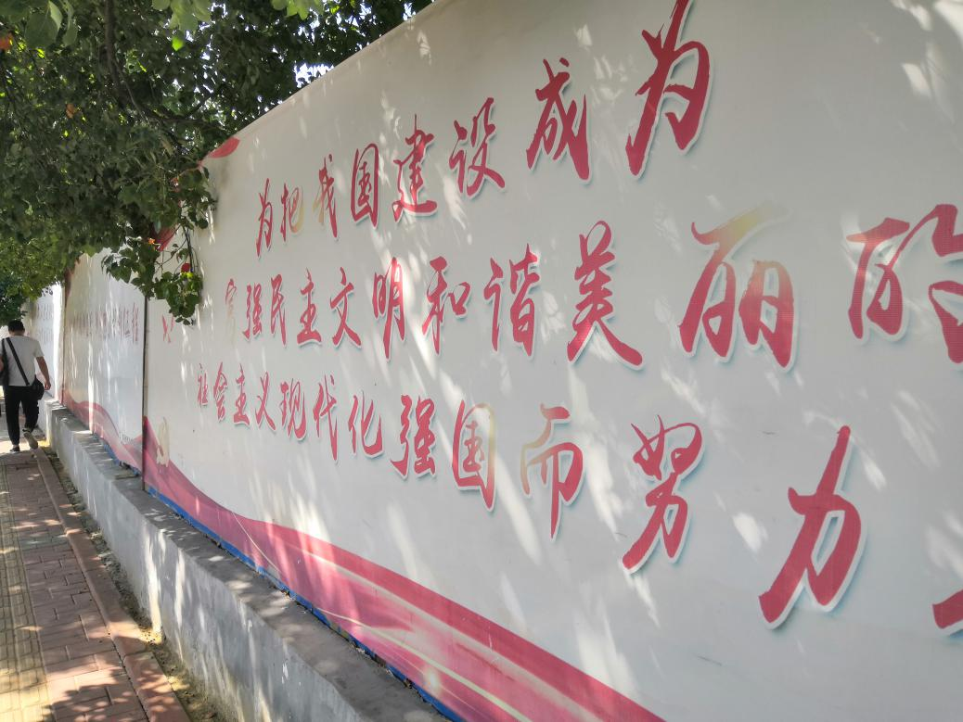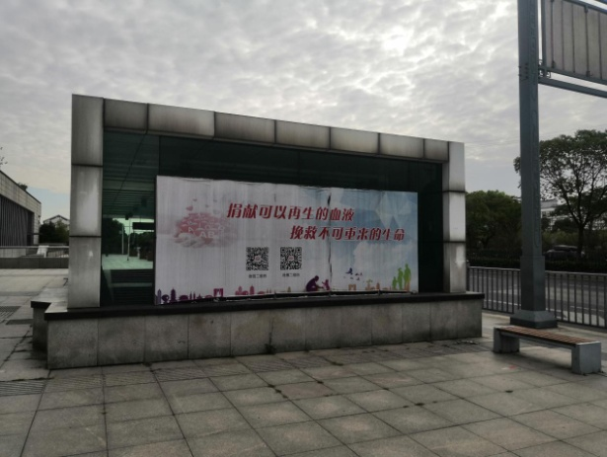

汽车北站广场前公益广告破损江坤路西侧土储地块公益广告破损

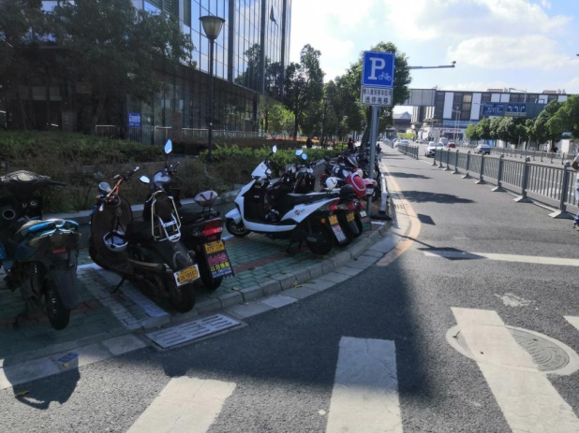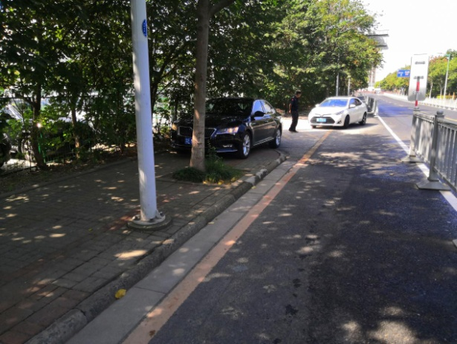

西和合街机动车违规停放 锦芳街口电瓶车违规停放

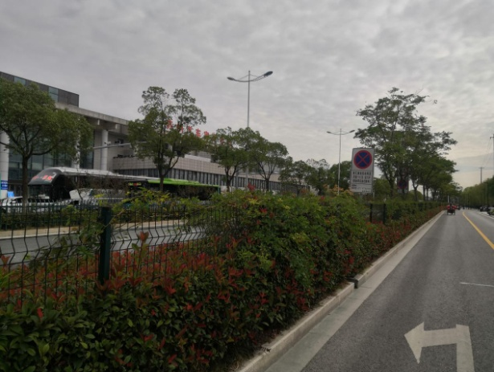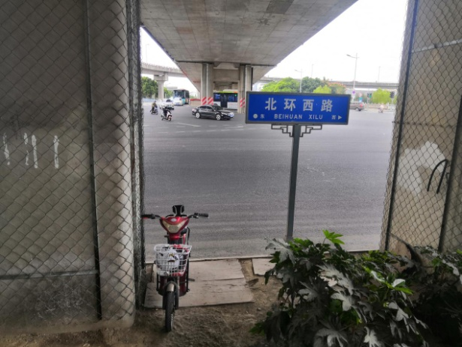

北环西路电瓶车违规停放 西汇路部分绿化未修剪

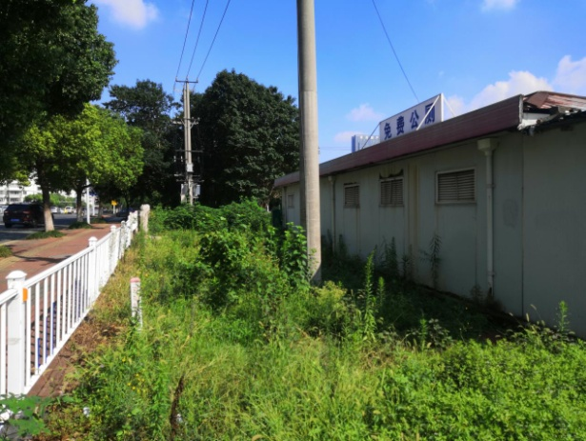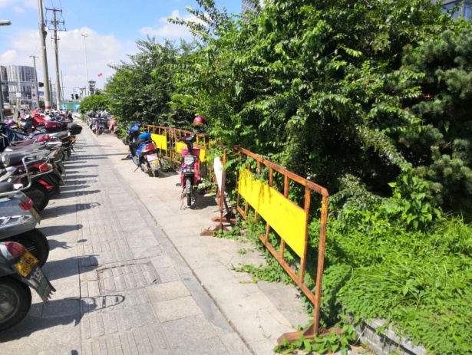

喜盈门商业广场道板电瓶车违停 江坤路西侧土储地块杂草丛生

2.设施设备要强化日常管理。请铁路苏州站、市园林局、市河道处、市政设施处、苏州喜盈门商业广场物业部加强日常管理，及时维护维修到位。

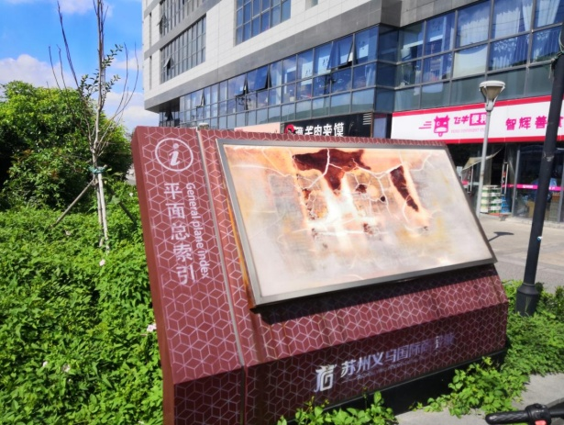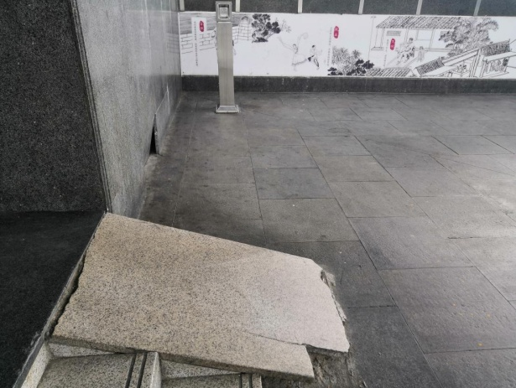

喜盈门广场平面总索引破损 北广场东侧售票处侧石台阶破损

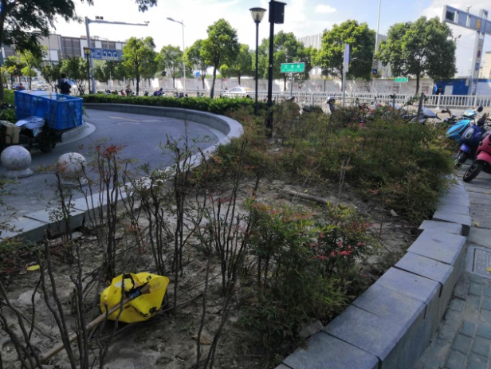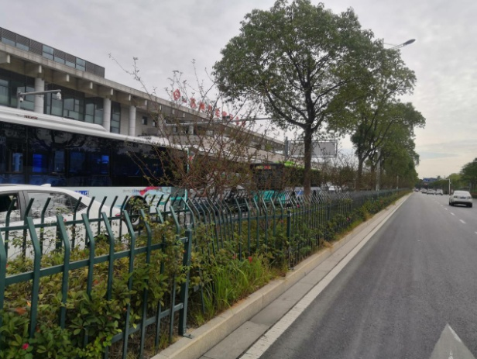

喜盈门广场江坤路口绿化池破损 汽车北站中央绿化栅栏破损

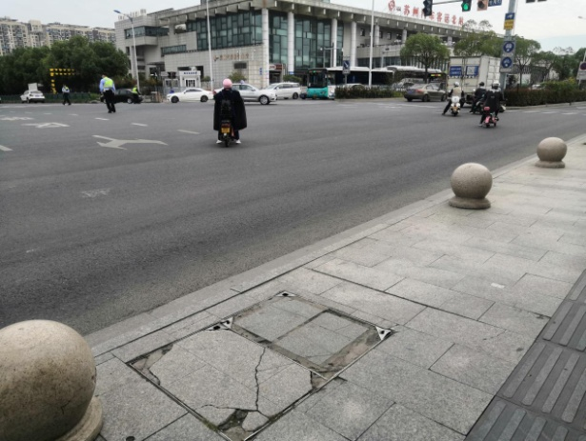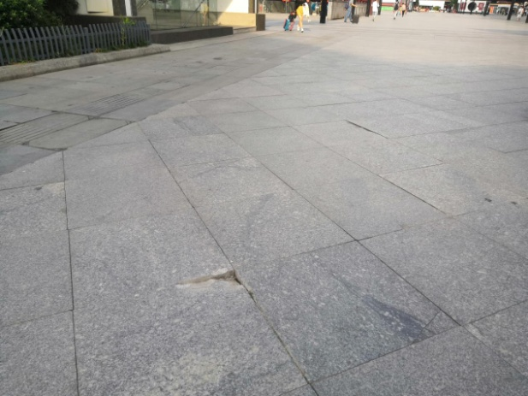

西汇路江乾路口窨井盖破损 北广场多处地砖破损

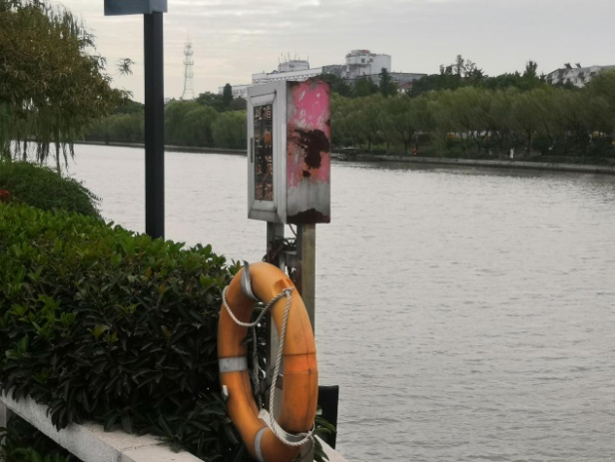

护城河多处救生设施破损

3.环境卫生要抓全覆盖精准保洁。请中绿快捷公司、区绿化站、城投广场公司、华铁客服等单位加强日常管理。

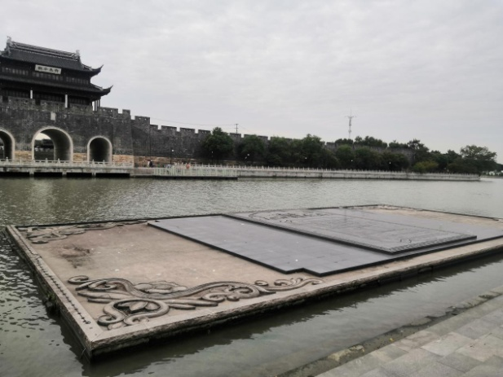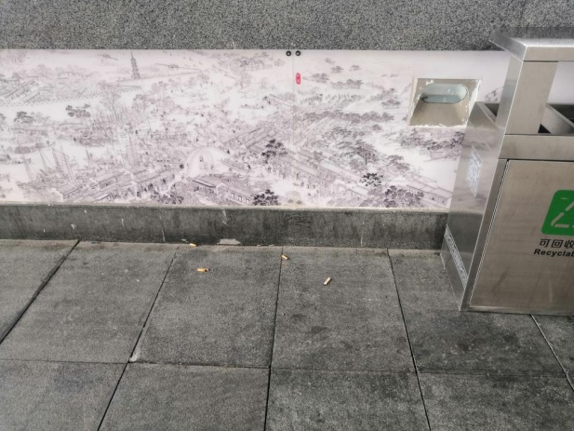

护城河平江图有垃圾 北广场多处有烟头

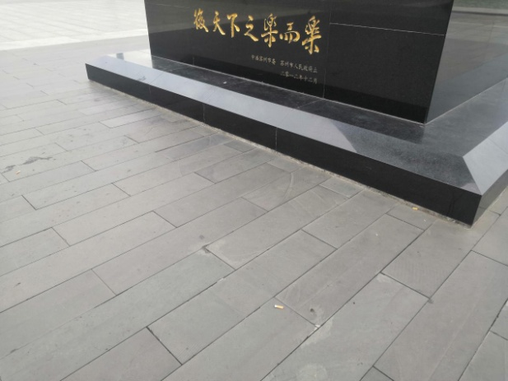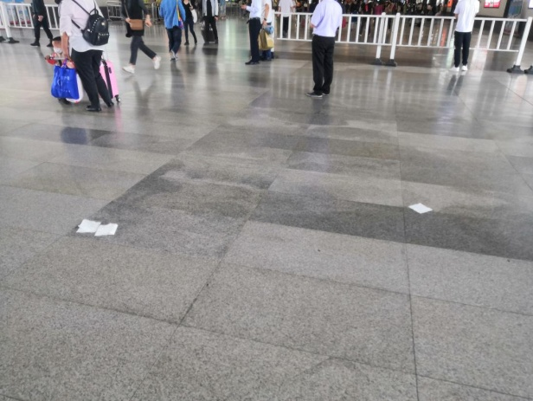

南广场多处有烟头 北广场下沉空间地面有垃圾

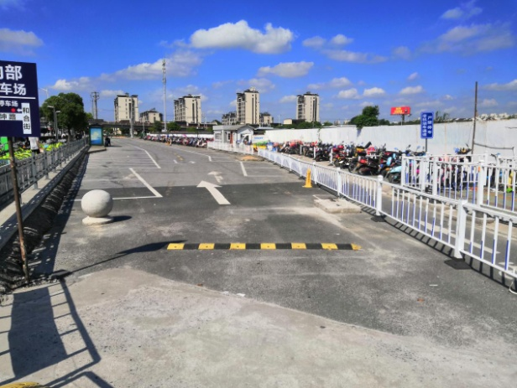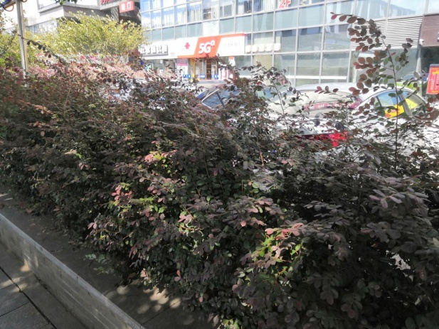

苏站路临时停车场保洁不到位 喜盈门广场绿化带中有垃圾

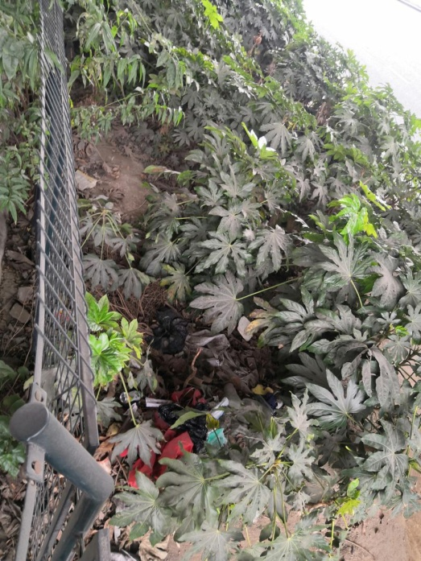

北环西路绿化带中有垃圾

大事记

**7月大事记**

2日

△ 就北广场及地下身份查验点隔离护栏进行检修。

△ 启动和合街、齐溪街、江坤路机非隔离护栏安装工程。

△ 与区防指再次确认防疫咨询服务点增派第三方力量事宜。

3日

△ 牵头城管开展站区非机动车车位划线。

△ 牵头环卫开展二楼平台和北广场清洗作业。

△ 研究优化防疫咨询服务点工作人员停车、餐饮卫生等后勤保障问题。

6日

△ 牵头开展站区防汛工作。

△ 牵头公安、城管联合开展站区非法中介整治工作。

△ 召开防疫工作例会，听取各板块负责人工作意见建议。

7日

△ 牵头公安、城管开展北广场售票处、北广场汽车客运站周边黄牛专项整治。

△ 开展广场区域盲流专项整治。

△ 配合委办公室，对接新闻媒体开展抗疫先进人物宣传。

8日

△ 针对西汇路绿化隔离护栏、广场大屏等设施联系维保单位开展维修。

△ 苏站路周边道路机非隔离护栏安装完工，进行现场验收。

△ 汇总近期采购计划和支付计划，提交城管委党委。

9日

△ 迎接无锡市常态化疫情防控交叉检查组检查火车站地区疫情防控工作。

△ 做好党工委半年度会议各项准备。

△ 协调市政做好北广场区域道板维修工作。

10日

△ 牵头环卫进行南广场区域清洗作业。

△ 牵头城管开展夜间非机动车集中整治。

△ 召开立面粉刷项目施工例会，协调工程进度。

△ 做好常态化疫情防控交叉检查组暗访迎检工作。

13日

△ 牵头城管开展夜间非机动车乱停放整治。

△ 部署迎接省疫情防控第四督导组检查工作。

△ 牵头公安、城管部门开展北广场售票处黄牛专项整治工作。

14日

△ 迎接省疫情防控第四督导组检查站区防疫工作。

△ 组织环卫开展站区垃圾桶、南广场灯笼柱附近清洗作业。

△ 北广场东西扶手电梯区域立面粉刷开始施工。

15日

△ 对接公安部门研究站区联合指挥大厅建设事宜。

△ 牵头公安、城管开展北广场区域黄牛专项整治。

△ 牵头城管开展夜间非机动车乱停放专项整治。

16日

△ 牵头城管开展夜间低洼地带防汛检查。

△ 社会主义核心价值观示范广场项目材料进场。

△ 牵头公安、城管持续开展北广场区域黄牛专项整治。

△ 汇总提交城管委党委会讨论相关材料。

17日

△ 牵头开展地下水泵设施防汛安全检查。

△ 牵头公安开展非机动车乱停放集中整治。

△ 对接市园林部门协调立面粉刷工程占用绿化相关事宜。

△ 召开党员大会，选举新一届支部委员会委员。

20日

△ 牵头城管开展南北广场市容秩序专项整治。

△ 研究站区集中办公工作事宜。

△ 牵头环卫对站区走廊、通道、公交站台、扶手电梯、垃圾桶等进行全面消杀。

△ 营造南北广场创建全国文明城市工作氛围。

21日

△ 牵头公安开展苏站路沿线机动车乱停放整治。

△ 协调核心价值观示范广场矮墙施工进度。

△ 研究区委巡察城管委反馈意见整改工作。

22日

△ 牵头城管部门开展夜间非机动车乱停放专项整治。

△ 整顿立面粉刷工程施工现场。

△ 牵头公安、联合执法队开展和合街区域机动车乱停放整治。

△ 根据区文明办意见，牵头在南广场人行道施划非机动车停车位。

23日

△ 根据市防疫第18号公告精神，调整防疫接驳转运工作政策。

△ 做好平江新城管委会调研各项会务准备。

△ 研究站区集中办公相关工作。

24日

△ 做好市政府周伟秘书长检查站区疫情防控工作准备。

△ 牵头城管大队开展站区餐饮企业垃圾分类检查。

△ 做好防疫“苏康码”的启用及宣传工作。

△ 迎接平江新城管委会领导调研，开展有关工作对接。

27日

△ 加强防疫咨询服务点苏康码宣传氛围营造。

△ 牵头公安开展北环高架下黄牛专项整治。

△ 牵头环卫开展北广场区域深度清洗作业。

28日

△ 召开防疫咨询服务点工作会议，传达周末周伟秘书长检查站区防疫工作指示精神，研究近期防疫工作。

△ 召开执法工作会议，研究部署近期联合执法工作。

△ 开展站区叫客拉客专项整治行动。

29日

△ 做好站区安全生产演示工作准备。

△ 牵头公安、城管开展黄牛专项打击整治。

△ 牵头城管开展站区墙面广告专项整治。

30日

△ 牵头城管开展辖区垃圾分类执法行动。

△ 牵头城管开展夜间非机动车停放专项整治。

△ 牵头公安开展拉客黄牛专项打击整治。

△ 立面粉刷工程北广场下沉广场完工，开始脚手架拆除。

31日

△ 牵头公安开展黄牛专项整治。

△ 对接团区委研究站区志愿服务工作。

△ 牵头城管开展夜间非机动车乱停放专项整治。

**8月大事记**

3日

△ 牵头公安开展站区拉客黄牛专项整治行动。

△ 牵头环卫开展站区防疫消杀工作。

4日

△ 召开站区防疫工作会议，研究站区近期防疫工作。

△ 对接城管委办公室研究微党课制作工作。

5日

△ 牵头公安开展辖区黑旅馆整治。

△ 牵头城管开展夜间非机动车乱停放整治。

△ 对接照明处、属地街道协调解决墙面污损、户外广告内箱脱落等设施问题。

△ 火车站北广场墙面粉刷主体工程完工。

6日

△ 牵头公安开展夜间黄牛专项整治。

△ 协调城投火车站广场公司解决广告设施破损问题。

△ 对接铁路苏州站研究垃圾分类工作。

7日

△ 迎接淮阴考察团考察站区综合管理工作。

△ 牵头环卫开展南广场深度清洗作业。

△ 分别与市卫健委、市交通局商议加强体温检测及苏康码检验工作流程。

10日

△ 开展站区交通导视牌等设施维修。

△ 牵头城管开展夜间非机动车乱停放整治。

△ 南广场西侧立柱墙绘完工。

11日

△ 迎接市检查组督查火车站地区防疫工作。

△ 会同市政府办召集站区各单位研究站区疫情防控工作。

△ 牵头环卫开展北广场深度清洗作业。

12日

△ 开展防疫咨询服务点提档升级工作前期调研。

△ 牵头公安、城管开展站区黑中介联合整治。

△ 牵头公安开展拉客黄牛集中整治行动。

13日

△ 市委常委、区委书记黄爱军，区委副书记、区长徐刚带队慰问火车站城管大队。

△ 召开立面粉刷项目例会，协调工期进度。

△ 牵头公安开展拉客黄牛集中整治行动。

△ 牵头城管开展夜间非机动车乱停放。

14日

△ 牵头公安增派警力，开展为期1个月黄牛专项整治行动。

△ 对接铁路苏州站，优化整改防疫咨询服务点线路设施。

△ 牵头城管开展夜间非机动车乱停放整治。

17日

△ 市委常委、宣传部长金洁带队慰问站区一线防疫工作人员和志愿者，区委常委、宣传部长尤培东，城管委副书记、副主任，站管办主任高卫东等领导陪同慰问。

△ 研究防疫咨询服务点用电线路及相关设施优化工作。

△ 牵头公安增派警力开展站区拉客黄牛整治工作。

18日

△ 牵头公安、城管开展站区黑旅馆专项整治。

△ 做好北广场出租车排档口秩序整治通气会准备。

△ 协调落实站区扶手电梯等设施问题维修。

△ 联系公安清理整顿地下身份验证闸机安全隐患。

19日

△ 召开出租车候客区域交通组织优化通气会。

△ 牵头公安开展北广场区域黄牛专项打击整治。

△ 牵头城管开展乱停放、乱扔烟蒂等微执法行动。

20日

△ 组织召开火车站地区联合执法队工作例会。

△ 牵头公安开展站区黄牛专项整治行动。

△ 配合委办公室开展支部书记微党课活动。

△ 组织处室集体学习《政府采购法》、《政府采购法实施条例》等相关知识。

△ 墙面粉刷项目火车站主楼区域、东侧公交楼区域完工。

21日

△ 组织开展“学习贯彻市委十二届十次全会精神 以高质量发展实绩勇夺‘双胜利’”主题党日活动。

△ 牵头环卫高温高压冲洗北广场二楼平台。

△ 牵头城管开展道板停车和流动兜售专项整治。

△ 开展立面粉刷项目安全生产大检查。

24日

△ 区政府党组成员、城管委主任杨青松，城管委副主任徐燕英带队调研火车站地区协调处。

△ 做好火车站地区文明城市复评迎检工作。

△ 牵头环卫开展二楼平台精洗作业。

△ 协助区文明办研究南广场政治公益广告设置工作。

25日

△ 贯彻落实城管委领导专题调研处室会议精神。

△ 牵头城管开展夜间非机动车乱停放专项整治。

△ 立面粉刷项目北广场汽车客运楼区域开工。

26日

△ 牵头城管开展城市管理微执法行动。

△ 召集铁路苏州站、客运集团、城投广场公司及华铁保洁、中绿快捷等相关单位召开专题协调会，督促站区各单位做好文明城市复评迎检工作。

△ 研究调整下阶段站区志愿服务工作。

27日

△ 牵头城管开展站区乱扔烟蒂微执法行动。

△ 召开立面粉刷项目会议，协调工期进度。

△ 牵头公安持续开展黄牛专项整治行动。

28日

△ 牵头城管开展站区微执法、夜间乱停放整治行动。

△ 协调河道处处理齐溪街积水问题。

△ 落实省防疫督导组督查发现的站区防疫问题整改工作。

△ 落实国家口岸办来苏调研事宜。

31日

△ 做好文明城市迎检各项准备。

△ 牵头公安持续开展黄牛专项整治行动。

△ 牵头环卫开展南北广场深度保洁清洗作业。

**9月大事记**

1日

△ 对接城管、团委研究调整志愿者工作。

△ 牵头城管开展站区广场烟头不落地“微执法”工作。

△ 牵头联合执法队开展广场乱发传单、躺卧坐等不文明行为整治行动。

△ 协调文明办在站区安装50个集烟器。

2日

△ 传达9月1日城管委党委会议精神。

△ 牵头公安开展黄牛专项整治行动。

△ 牵头环卫开展站区全面消杀。

3日

△ 周伟秘书长召集防疫咨询服务点各条线板块负责人，传达上级有关防疫工作精神，要求从即日起火车站地区防疫咨询服务点工作人员撤离休整。

△ 协调各单位加强站区设施设备和环卫保洁巡查，迎接文明城市复评。

△ 牵头城管开展夜间非机动车乱停放整治。

4日

△ 召开2020年党工委第二次全体会议，部署下阶段综合管理工作。

△ 防疫咨询服务点工作人员全部撤离休整，协调处牵头做好防疫咨询服务点撤离后续工作。

△ 会同文明办研究南广场设置大型政治类公益广告工作。

7日

△ 召集站区各单位专题研究站区迎接高校新生工作。

△ 准备市领导调研站区联合监控中心建设工作各项材料。

△ 协调相关单位清洗港龙小商品市场外立面。

8日

△ 向市政府专题汇报站区联合监控中心建设方案。

△ 牵头环卫开展北广场区域油污清洗作业。

△ 迎接文明城市暗访。

9日

△ 牵头市场监管局火车站分局开展商户检查，迎接文明城市复评。

△ 牵头城管开展乱扔垃圾微执法行动。

△ 协调市政部门维修道板损坏等设施问题。

10日

△ 开展文明城市复评期间日常巡查工作。

△ 对接园林局研究国庆站区广场摆花工作。

△ 牵头公安部门持续开展黄牛专项整治。

11日

△ 召集铁路苏州站、客运集团研究核验健康码工作。

△ 召集设计单位研究防疫咨询服务点设施优化方案。

△ 对接团区委研究志愿服务工作。

14日

△ 研究站区健康码核验工作。

△ 研究2021年预算工作。

△ 牵头各单位做好站区高校迎新现场管理工作。

△ 研究落实出租车排队候客交通优化工作。

△ 协助环卫开展烟头不落地宣传活动。

15日

△ 牵头城管开展夜间非机动车乱停放整治。

△ 牵头公安持续开展拉客黄牛专项整治行动。

△ 研究站区非机动车停放优化事宜。

16日

△ 召开处室例会，推进站区文明城市复评迎检工作。

△ 牵头城管开展站区微执法工作。

△ 对接市交通局落实北广场出租车候客区交通优化工作。

17日

△ 召开执法工作例会，推进站区文明城市创建工作。

△ 对接周边站区，了解苏康码查验工作。

△ 牵头环卫精洗站北广场区域。

18日

△ 开展文明城市复评巡查，及时协调解决问题。

△ 持续推进北广场地下出租车候客区交通优化工作。

△ 牵头城管开展微执法工作。

△ 做好中秋国庆站区联席会议前期准备。

21日

△ 牵头公安开展拉客黄牛整治行动。

△ 牵头环卫清洗西汇支路施工污泥。

△ 对接财政部门研究落实建设站区联合指挥中心项目经费事宜。

△ 召集站区各部门召开站区文明城市复评推进会。

22日

△ 协调市政、铁路苏州站落实道板、围栏破损问题修复。

△ 牵头开展站区节前安全生产大检查。

△ 牵头公安开展站区拉客黄牛整治。

23日

△ 就苏站路江坤路口土储地块清理施工问题进行协调磋商。

△ 牵头城管开展乱扔烟头微执法行动。

△ 牵头环卫开展北广场和二楼平台清洗作业。

24日

△ 做好中秋国庆站区联席会议各项准备。

△ 牵头环卫开展苏站路沿线绿化带垃圾清理。

△ 组织实施站区出租车候客区交通组织优化。

25日

△ 传达城管委文明城市迎检专题党委会会议精神。

△ 协调市政部门完成北广场墙面及路面道板损坏维修工作。

△ 牵头各部门强化秩序整治和环境提升工作。

26日

△ 对北广场、二楼平台、北下沉广场、地下环形通道保洁情况进行巡查，通知环卫、华铁保洁等进行现场烟头、纸屑清理。

△ 现场调研出租车进入地下空间候客事宜，向交警、交通部门反馈。

△ 现场劝阻近30名吸烟人员随地丢烟头。

△ 对站区各志愿岗亭进行巡查，通知志愿者全部到岗到位。

△ 对文明办检查发现的问题进行整改。

△ 协调苏锦街道给公安提供一辆微型消防车，用于地下环形通道巡查。

27日

△ 开展文明城市巡查工作，针对发现的问题及时协调、及时整改。

△ 协调交警、城管开展广场周边非机动车、机动车乱停放整治。

△ 协调环卫清洗广场周边侧石边、护栏、果壳箱，清理绿化带烟头杂物。

△ 针对火车站广场江坤路西侧公益广告陈旧褪色问题，向土储中心发放告知函。

28日

△ 开展文明城市巡查迎检工作，针对发现的问题及时协调、及时整改。

△ 对南北广场、二楼平台、北下沉广场、地下旅客通道、苏站路、港龙城、西和合街停车场等部位进行巡查。

△ 协调城管按网格化管理要求到岗履职尽责。

△ 协调市政、园林绿化、环卫所、火车站、客运站、城投广场公司等加强现场巡检维修。

△ 协调火车站社区党委增派20名志愿者到南北广场、二楼平台、下沉广场清理烟头协助保洁。

△ 迎接中央测评组对北广场汽车客运站进行测评。

29日

△ 继续开展文明城市巡查迎检工作，针对发现的问题及时协调、及时整改。

△ 协调汽车站采取措施应对中秋国庆客流高峰。

△ 协调中绿、华铁、城管加强现场管控。

30日

△ 召开站区中秋国庆期间工作联席会议，对站区节日期间综合管理工作进行研究部署。

△ 市委常委、区委书记黄爱军带队检查火车站地区节日期间安全生产工作。

△ 布置“文明旅游”各项工作，协调公安、城管、交通、火车站、轨道交通等部门，认真做好城市交通场站、公共广场、主次干道、主要交通路口环境秩序维护工作，做好迎接省文明办对各地文明旅游落实情况的暗访准备工作。

△ 区政府党组成员、城管委主任杨青松带队检查双节期间火车站地区安保工作。

△ 专题研究北广场汽车客运站及旅游集散中心节日交通组织问题。

报送：区四套班子分管领导，区城管委主任、副主任，派驻纪检组，区党政办公室、人大办公室、政协办公室，区城管委办公室，苏州火车站地区各有关单位

共印：二十三份